BÁO CÁO THIẾT KẾ KIẾN TRÚC

ĐỀ TÀI : QUẢN LÝ BÁN HÀNG SIÊU THỊ

Nhóm 7

Sinh viên thực hiện:
080105T – LÊ BẢO TRIẾT

Bảng ghi nhận thay đổi tài liệu
Các thành viên:
- Nguyễn Hữu Phát
- Lê Bảo Triết
- Lê Yến Oanh
- Nguyễn Hoàng Giang
- Trần Đại Dương
- Đặng Tuấn Anh Khoa
- Võ Thành Hơn

Ngày | Phiên bản | Mô tả | Tác giả
8/10/2011 | 1.0 | Mô tả kiến trúc của phần mềm | Lê Bảo Triết
18/10/2011 | 1.1 | Cập nhật kiến trúc phần mềm | Lê Bảo Triết

Mục lục

1. Kiến trúc hệ thống
2. Mô tả chi tiết từng thành phần trong hệ thống

3. Thiết kế xử lý từng form

1. Kiến trúc hệ thống
Đề tài quản lý bán hàng siêu thị là một đề tài thực tế có nhiều yêu cầu nghiệp vụ đòi hỏi tính chính xác và hiệu quả trong quá trình vận hành đặc biệt là việc triển khai trong mô hình kinh doanh nên dễ xảy ra những biến động dẫn đến thay đổi hệ thống.

Mô hình vật lý :

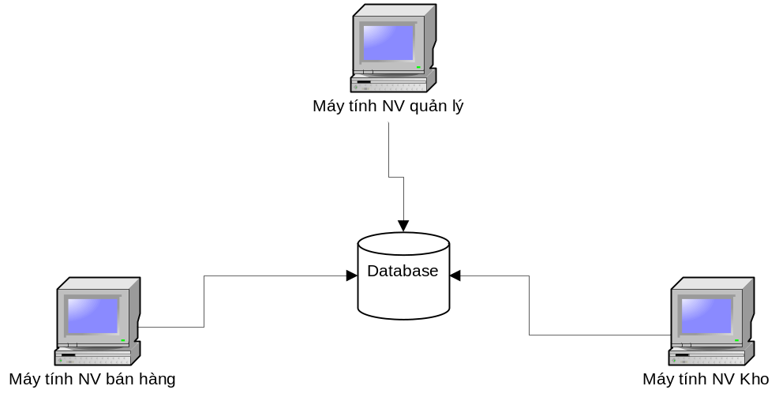

Để đáp ứng cho nhu cầu trên thì Đề tài đã áp dụng kiến trúc mô hình 3 lớp (3-tiers) dựa trên nền tảng .NET của Microsoft là kiến trúc chính để phát triển. Trong kiến trúc phần mềm gồm các thành phần sau :

- Bussiness Logic Layer : thực thi các tác vụ liên quan tới nghiệp vụ của chương trình
- Data Access Layer : thực thi các tác vụ liên quan với truy xuất CSDL
- Presentation Layer : thể hiện giao diện (GUI) chương trình cho người dùng

Hoạt động như sau : lớp Presenstation gửi yêu cầu tới lớp Bussiness Logic Layer - lớp này xử lý các yêu về nghiệp vụ và gửi những yêu cầu về truy xuất dữ liệu tới lớp Data Access Layer – lớp này thao tác với Hệ quản trị CSDL (tìm kiếm, truy xuất …. ), sau đó trả về kết quả cho lớp Bussiness Logic Layer lớp này trả lại tiếp cho lớp Presentation Layer để hiển thị cho người dùng.

Presentation Layer

Bussiness Logic Layer

Data Access Layer

Ưu điểm :
- Dễ dàng thay đổi hệ thống khi cần thêm chức năng thì người lập trình có thể thêm vào vì các thành phần là dạng Module rời với nhau .
- Gia tăng bảo mật hệ thống

Nhược điểm :
- Ứng dụng phát triển sẽ tương đối phức tạp .
- Hệ thống đòi hỏi bộ nhớ cao do các lớp phải truyển dữ liệu lẫn nhau.

Mô tả chi tiết từng thành phần trong hệ thống

2.1 Bussiness Logic Layer :

Lớp đối tượng | Diễn giải
DMHANGHOA_BUS | Cung cấp các nghiệp vụ quản lý danh mục hàng hóa.
LOAIHANG_BUS | Cung cấp nghiệp vụ về loại hàng
KHUYENMAI_BUS | Cung cấp nghiệp vụ về khuyến mãi, đề ra chương trình khuyến mãi, số ngày khuyến mãi
CUNGCAP_BUS
DONDATHANG_BUS | Cung cấp nghiệp vụ về quản lý các đơn đặt hàng
PHIEUNHAP_BUS | Cung cấp nghiệp vụ về quản lý các phiếu nhập và chi tiết từng phiếu
CTPHIEUNHAP_BUS
NHACUNGCAP_BUS | Cung cấp nghiệp vụ về quản lý các nhà cung cấp
NHANVIEN_BUS | Cung cấp nghiệp vụ về thông tin các nhân viên
DVTINH_BUS | Cung cấp nghiệp vụ về quản lý các đơn vi tính
HOADONCTY_BUS | Cung cấp nghiệp vụ về quản lý các hóa đơn của công ty
HOADONLE_BUS | Cung cấp nghiệp vụ về quản lý các hóa đơn của khách lẻ
TYSUATGIACA_BUS | Cung cấp nghiệp vụ về quản lý các nhóm hàn và giá cả cho các nhóm hàng
KHO_BUS | Cung cấp nghiệp vụ về quản lý thông tin về kho

Data Access Layer

Lớp đối tượng | Diễn giải
DataProvider | Cung cấp kết nối với CSDL
DMHANGHOA_OBJ | Lớp cung cấp truy xuất đến thuộc tính của hàng hóa
CTDONDATHANG_OBJ | Lớp cung cấp truy xuất đến thuộc tính của đơn đặt hàng
DONDATHANG_OBJ | Lớp cung cấp truy xuất đến thuộc tính của đơn đặt hàng
CTHOADONCTY_OBJ | Lớp cung cấp truy xuất đến thuộc tính của hóa đơn cty
HOADONCTY | Lớp cung cấp truy xuất đến thuộc tính của hóa đơn cty
CTHOADONLE_OBJ | Lớp cung cấp truy xuất đến thuộc tính của hóa đơn bán lẻ
HOADONLE_OBJ | Lớp cung cấp truy xuất đến thuộc tính của hóa đơn bán lẻ
HANGKM_OBJ | Lớp cung cấp truy xuất đến thuộc tính của khuyến mãi của hàng hóa
KHUYENMAI_OBJ
CTPHIEUNHAP_OBJ | Lớp cung cấp truy xuất đến thuộc tính của phiếu nhập
PHIEUNHAP_OBJ | Lớp cung cấp truy xuất đến thuộc tính của phiếu nhập
CTPHIEUXUAT_OBJ | Lớp cung cấp truy xuất đến thuộc tính của phiếu xuất
PHIEUXUAT_OBJ | Lớp cung cấp truy xuất đến thuộc tính của phiếu xuất
DVTINH_OBJ | Lớp cung cấp truy xuất đến thuộc tính của đơn vị tính
KHO_OBJ | Lớp cung cấp truy xuất đến thuộc tính của kho
TYSUATGIACA_OBJ | Lớp cung cấp truy xuất đến thuộc tính các nhóm hàng hóa và nhóm giá cả
LOAIHANG_OBJ | Lớp cung cấp truy xuất đến thuộc tính của loại hàng
NHANVIEN_OBJ | Lớp cung cấp truy xuất đến thuộc tính của nhân viên

Presentation Layer
Lớp đối tượng | Diễn giải
QuanLy
ucDMHANGHOA | Cung cấp các giao diện thao tác với Hàng hóa : thêm / sửa/ xóa hàng hóa.
ucLOAIHANG | Giao diện thao tác với các loại hàng
ucKHUYENMAI
ucPHIEUNHAP | Giao diện cung cấp thao tác với phiếu nhập
ucNHACUNGCAP | Giao diện cung cấp chức năng quản lý thông tin của nhà cung cấp
ucCHUONGTRINHKM | Giao diện cung cấp chức năng tạo các chương trình khuyến mãi bằng cách định thời gian, loại khuyến mãi cho các mặt hàng cụ thể
ucLOAIKM | Giao diện cho phép cập nhật loại khuyến mãi cho từng mặt hàng như: mua 1 tặng một, giảm 15% trên giá…
ucDVT | Giao diện cung cấp chức năng cập nhật/thêm mới đơn vị tính trong hệ thống.
ucDOANHTHUTHOIGIAN | Giao diện cung cấp việc lọc dữ liệu tình hình kinh doanh theo thời gian
ucNHANVIEN | Giao diện cung cấp xem thông tin nhân viên
ucPHIEUNHAP | Giao diện cung cấp thao tác với phiếu nhập
ucPHIEUXUAT | Giao diện cung cấp thao tác với phiếu xuất
ucPHIEUCHUYEN | Giao diện cung cấp thao tác với phiếu chuyển hàng lên siêu thị
ucQLGIACA | Giao diện cung cấp thao tác từng nhóm hàng. Giá cả từng nhóm
ucTHEKHO | Giao diện cung cấp chức năng tạo thẻ kho để đối chiếu xuất / nhập / tồn cho từng loại hàng hóa
NewTab | Lớp quản lý các Tab

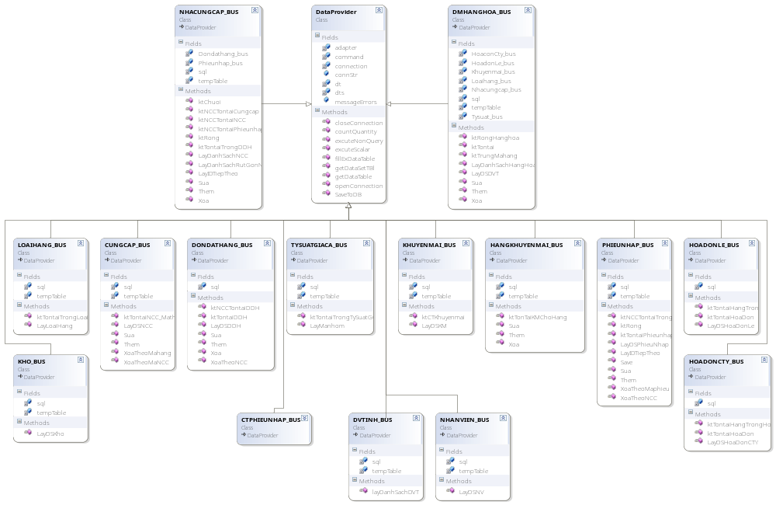

Bussiness Logic Layer
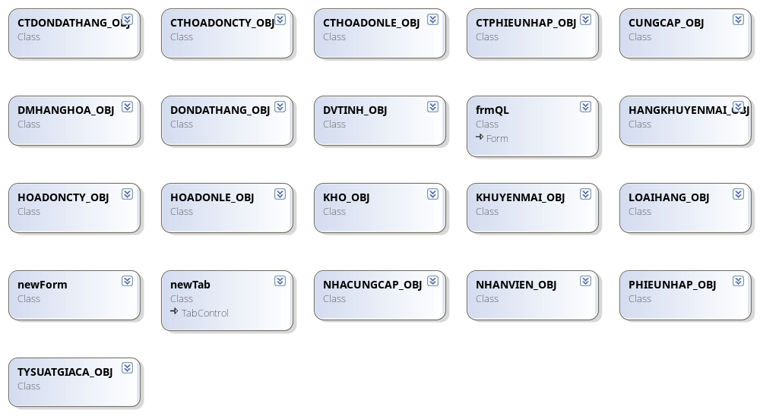

Data Access Layer

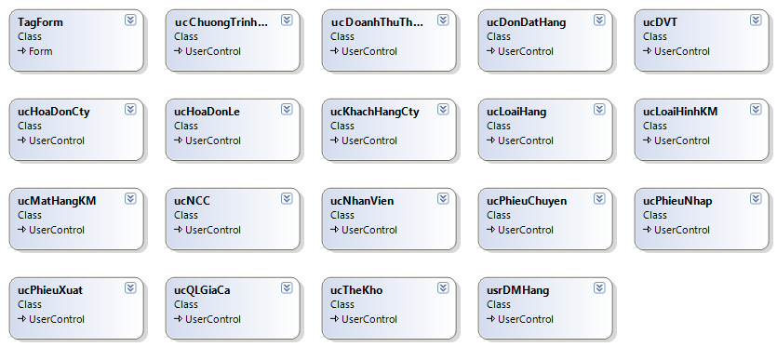

Presentation Layer

Presentation Layer

3. Thiết kế xử lý từng form

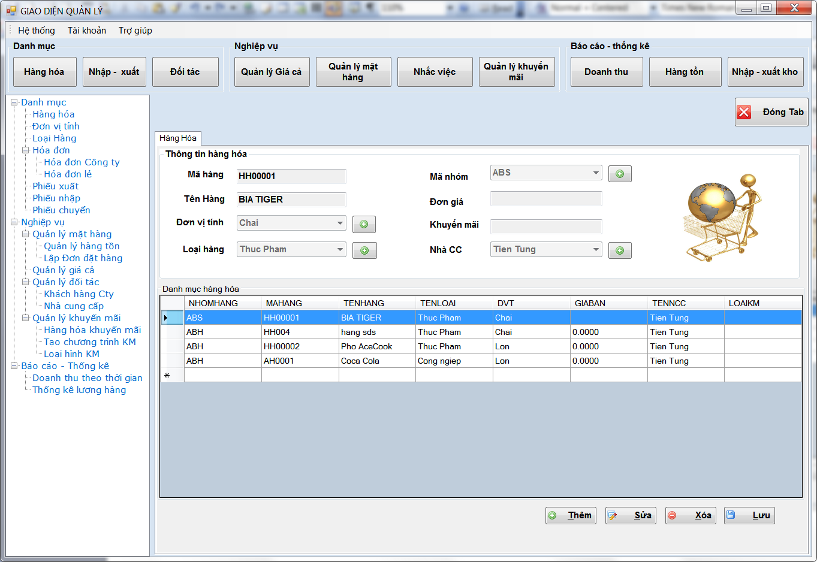

Form Danh mục hàng
STT | Tên Xử Lý | Điều kiện thực hiện | Ý nghĩa | Ghi Chú
1 | Phát sinh mã hàng | Khi người dùng bấm nút Thêm | Tạo Mã phiếu mới (Mã tự tăng) , tạo cờ flag Thêm
2 | Mở khóa cho các Input | Khi người dùng bấm nút Sửa | Mở khóa (enable) cho người dùng thay đổi thông tin, Tạo flag Sửa
3 | Khóa các Input | Sau khi người dùng ấn nút Lưu | Khóa Input để tránh trường hợp sai sót.
4 | Clear Input | Sau khi người dùng bấm nút Thêm | Xóa các thông tin các Input để chuẩn bị nhập thông tin mới vào
5 | Nhắc nhở người dùng khi xóa dữ liệu | Khi người dùng bấm nút Xóa | Xóa 1 dòng dữ liệu trong bảng
6 | Kiểm tra thông tin hợp lệ (kiểm tra rỗng , trùng lắp thông tin) | Khi người dùng bấm nút Lưu | Lưu lại thông tin thay đổi từ các cờ
7 | thêm 1 dòng dữ liệu ở bảng Cung cấp | Khi người dùng thêm mới 1 hàng hóa với 1 Nhà cung cấp mới
8 | Sửa 1 dòng dữ liệu ở bảng Cung cấp | Khi người dùng cập nhật lại hàng hóa với Nhà cung cấp
9 | Lấy danh sách hàng hóa | Khi người dùng load form | Lấy thông tin các bảng phụ để insert vào các combo box phục vụ cho việc nhập liệu
10 | Lấy danh sách đơn vi tính | Khi người dùng load form
11 | Lấy danh sách nhóm hàng | Khi người dùng load form
12 | Lấy sanh sách loại hàng | Khi người dùng load form
13 | Lấy danh sách nhà cung cấp | Khi người dùng load form
14 | Gọi các form thành phần | Khi người dùng ấn vào nút dấu + tương ứng với các trường của Danh mục hàng hóa | Cho phép người dùng thêm thông tin vào các bảng con phục vụ nhập liệu

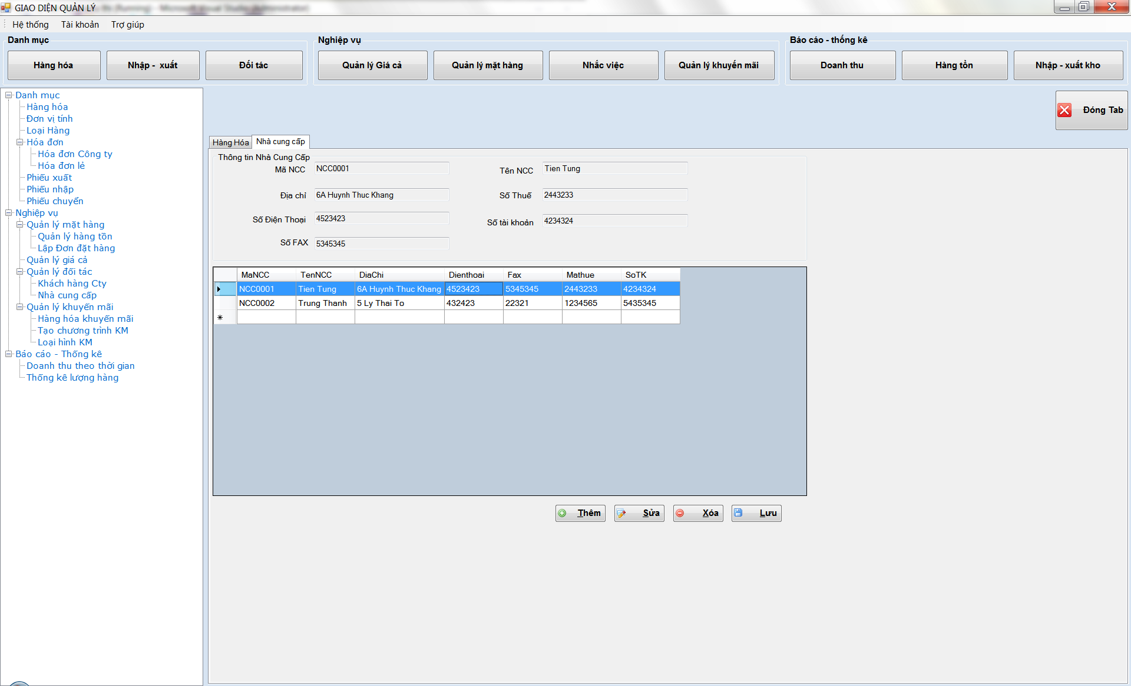

Form Nhà cung cấp

STT | Tên Xử Lý | Điều kiện thực hiện | Ý nghĩa | Ghi Chú
1 | Phát sinh mã NCC | Khi người dùng bấm nút Thêm | Tạo Mã phiếu mới (Mã tự tăng) , tạo cờ flag Thêm
2 | Mở khóa cho các Input | Khi người dùng bấm nút Sửa | Mở khóa (enable) cho người dùng thay đổi thông tin, Tạo flag Sửa
3 | Khóa các Input | Sau khi người dùng ấn nút Lưu | Khóa Input để tránh trường hợp sai sót.
4 | Clear Input | Sau khi người dùng bấm nút Thêm | Xóa các thông tin các Input để chuẩn bị nhập thông tin mới vào
5 | Nhắc nhở người dùng khi xóa dữ liệu | Khi người dùng bấm nút Xóa | Xóa 1 dòng dữ liệu trong bảng
6 | Kiểm tra thông tin hợp lệ (kiểm tra rỗng , trùng lắp thông tin) | Khi người dùng bấm nút Lưu | Lưu lại thông tin thay đổi từ các cờ
7 | Lấy Danh sách Nhà cung cấp | Khi loadform | Lấy danh sách nhà cung cấp từ Bảng Nhà cung cấp để fill vào dataGribview

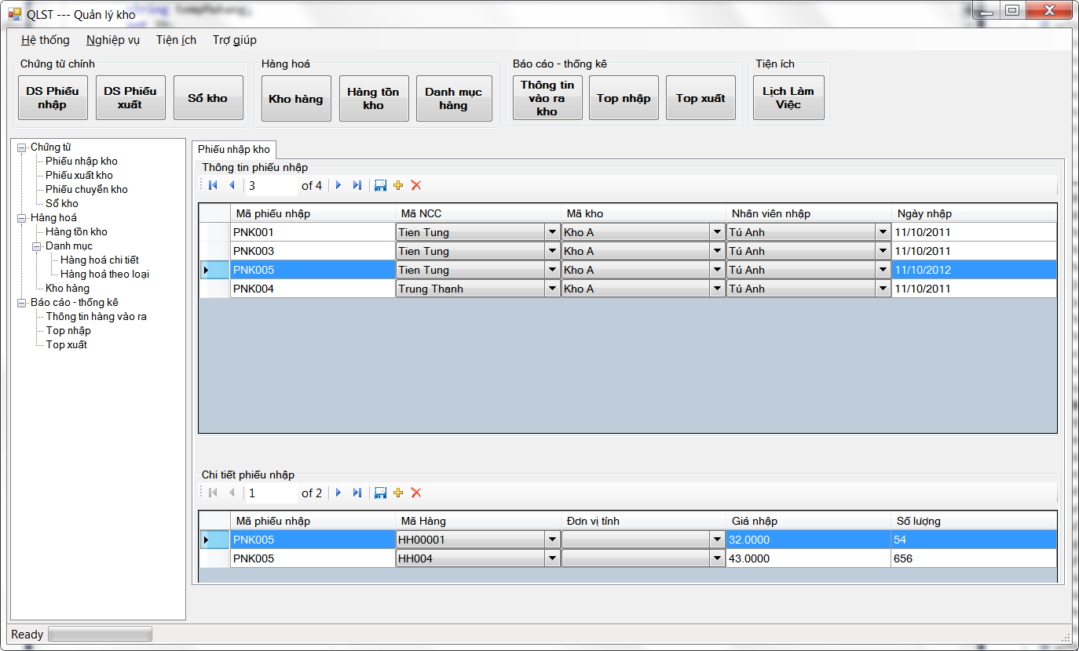

Form phiếu nhập kho

STT | Tên Xử Lý | Điều kiện thực hiện | Ý nghĩa | Ghi Chú
1 | Phát sinh mã phiếu | Khi người dùng bấm nút Thêm
2 | Phát sinh ngày hiện tại | Khi người dùng bấm nút Thêm
3 | Lưu vào Phiếu nhập | Khi người dùng ấn vào nút Lưu trong Phiếu nhập
4 | Xóa trong phiếu nhập, CT phiếu nhập | Khi người dùng bấm nút Xóa Phiếu nhập | Xóa 1 dòng dữ liệu trong bảng Phiếu nhập và tất cả các dòng trong bảng CT Phiếu nhập
5 | Lưu vào CT Phiếu nhập | Khi người dùng ấn vào nút Lưu trong CT Phiếu nhập
6 | Xóa trong CT Phiếu nhập | Khi người dùng bấm nút xóa trong CT Phiếu nhập | Xóa 1 dòng dữ liệu trong CT Phiếu nhập
7 | Lấy danh sách Nhà cung cấp | Khi người dùng load form | Lấy thông tin các bảng phụ để insert vào các combo box phục vụ cho việc nhập liệu
8 | Lấy danh sách kho | Khi người dùng load form
9 | Lấy danh sách Nhân viên | Khi người dùng load form

